**15 февраля 2018 года на базе Рассветовской средней общеобразовательной школы состоялся районный семинар учителей начальных классов**

«Реализация ФГОС в начальной школе»

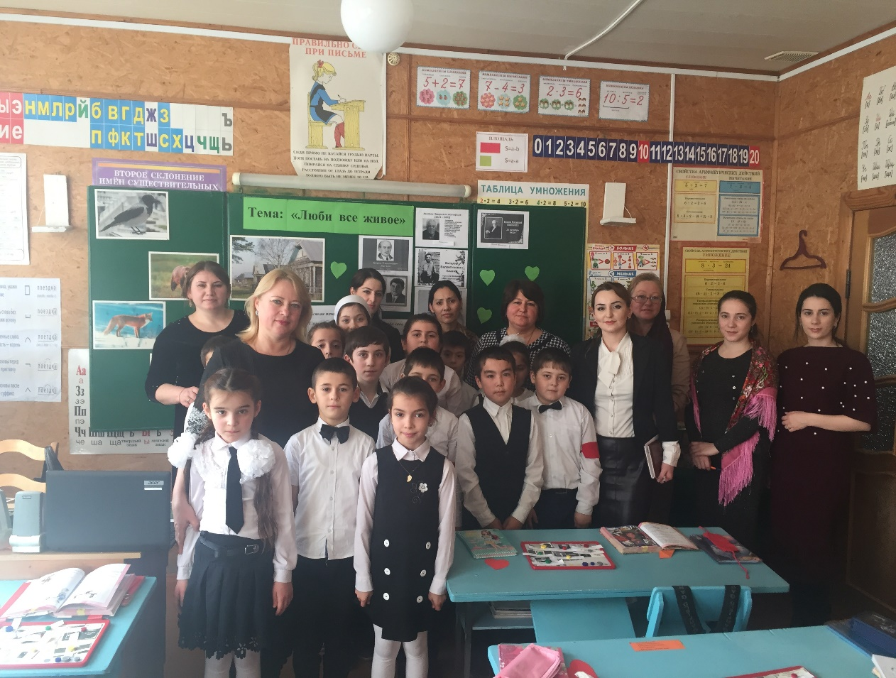

Директор МКОУ «Рассветовская СОШ» и его коллеги встречали делегацию гостей по всем русским традициям, с хлебом и солью.

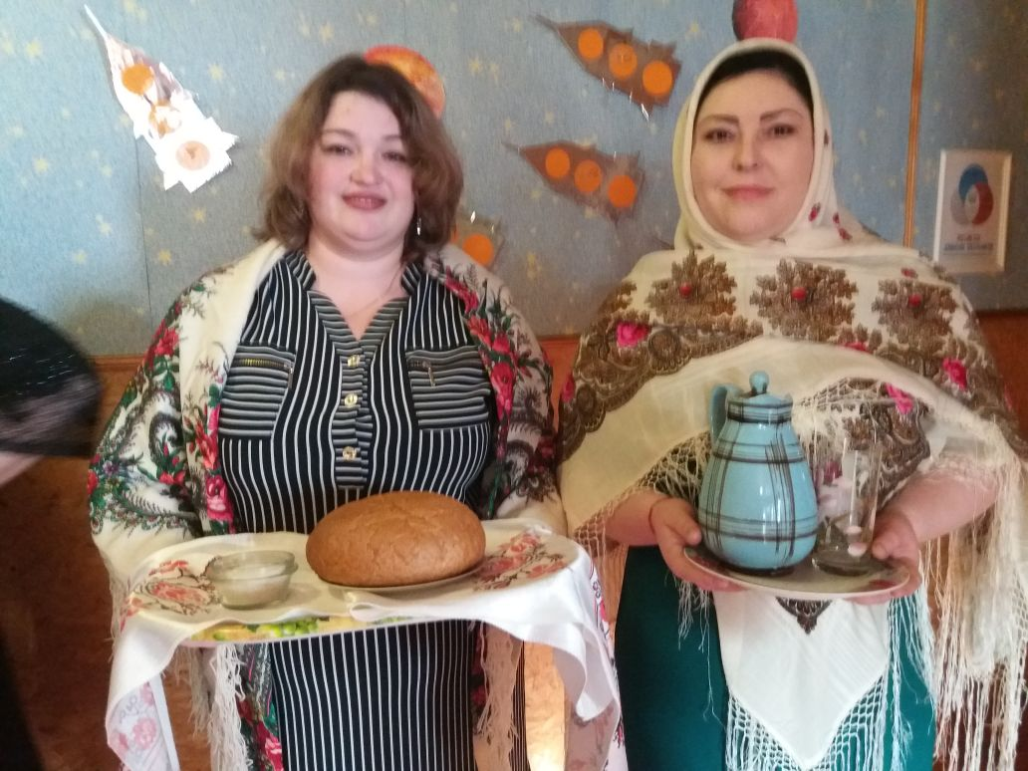

В семинаре принимали участие: начальник МКУ «Отдел образования» МР «Тарумовский район» РД Михайлова Л.А., методист отдела образования Абакарова Ш.М., руководители ШМО учителей начальных классов, молодые специалистышкол района.

Участники семинара провели открытые уроки:

1. **Математика 3 «А» класс**- учитель Алибулатова Султанат Абдулмеджидовна.

Тема: Умножение и деление двузначных чисел на однозначные. Деление с остатком. Решение задач».

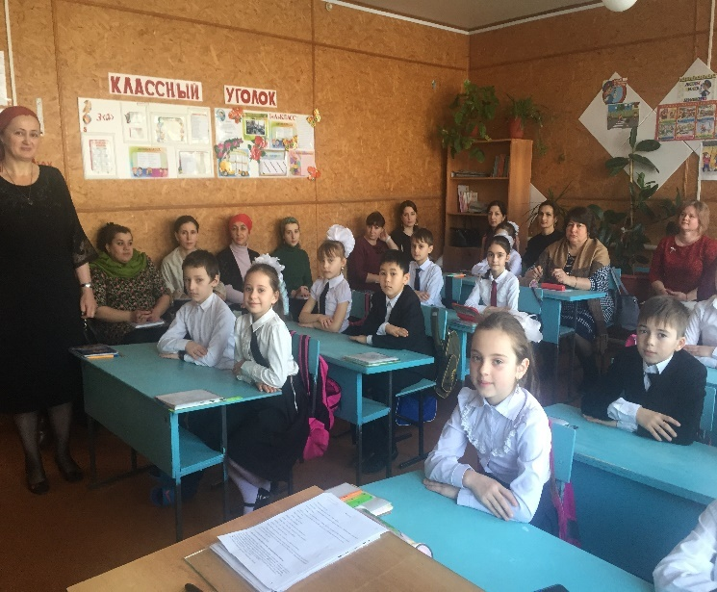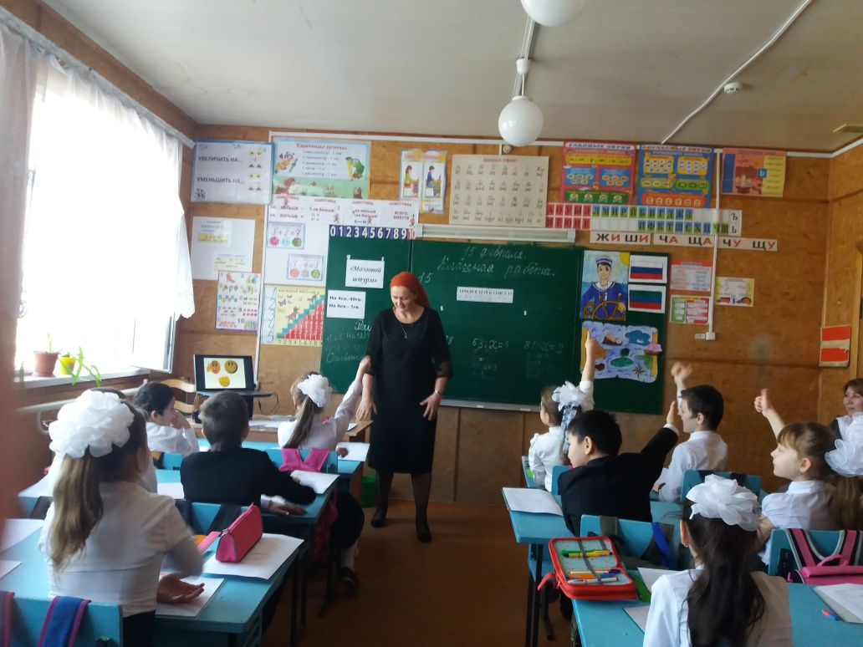

1. **Окружающий мир 4 «Б» класс-**учитель Кузнецова Людмила Викторовна.

Тема: «Трудные времена на Русской земле».

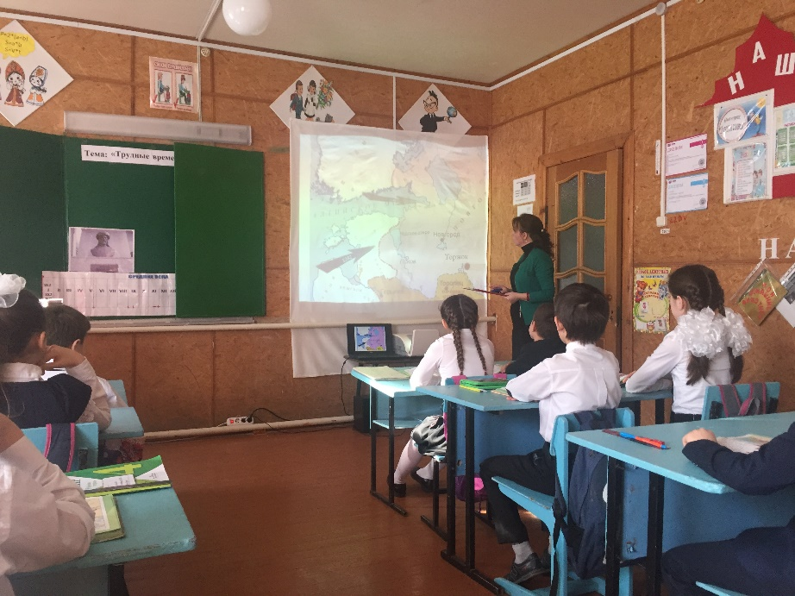

1. **Литературное чтение 3 «Б» класс –** учитель Алиева ЗагидатРамазановна.

Тема «Люби все живое».

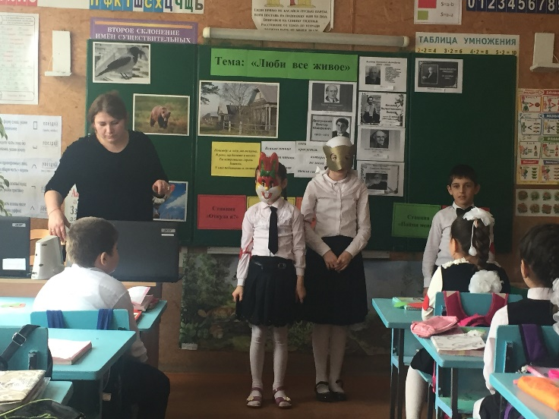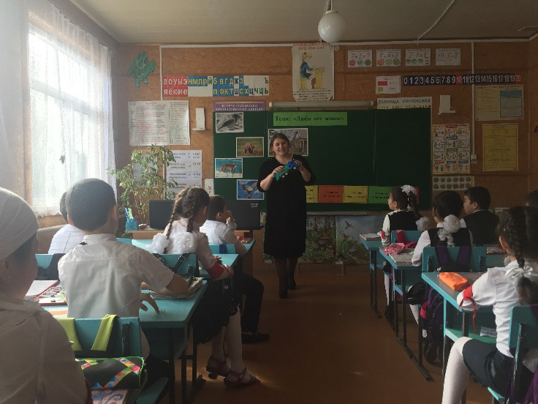

1. **Русский язык 4 «А» класс-** учитель Гусакова Валентина Степановна.

Тема: «Склонение имен прилагательных во множественном числе».

После проведения открытых уроков педагоги проанализировали свои уроки, обменялись методическими рекомендациями с коллегами.

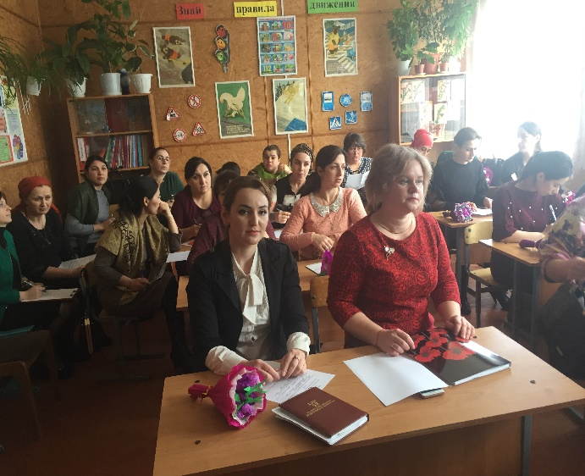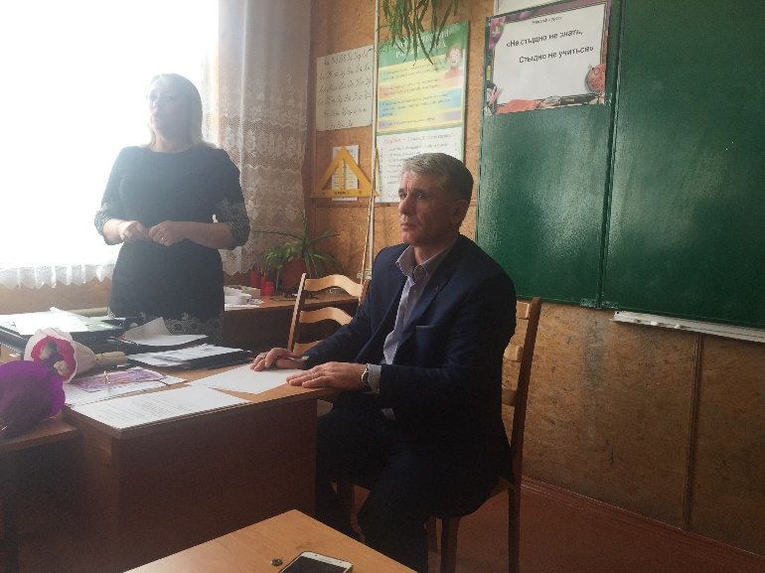

В завершении семинара в актовом зале школы прошло мероприятие, посвященное Дню защитника Отечества. Тема: **«Мы – защитники».**

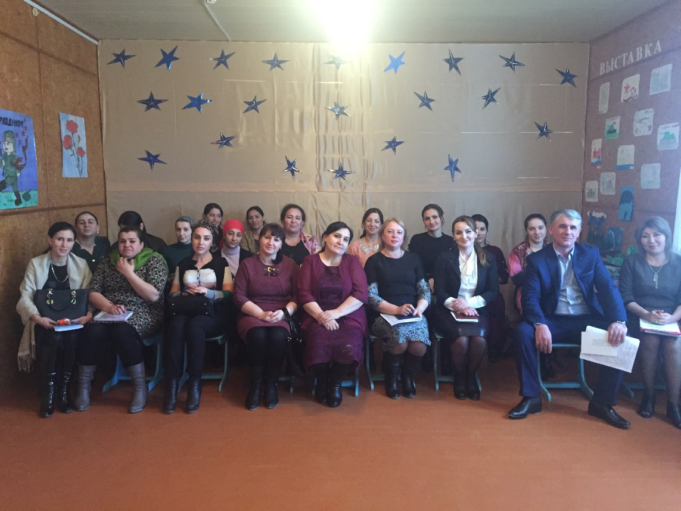

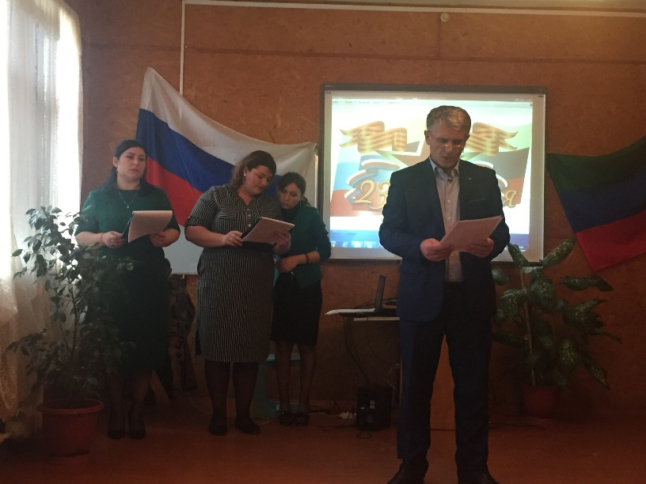

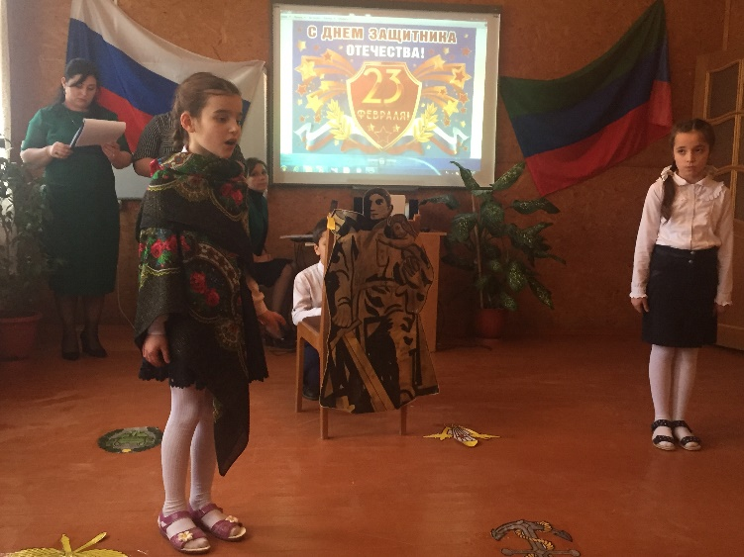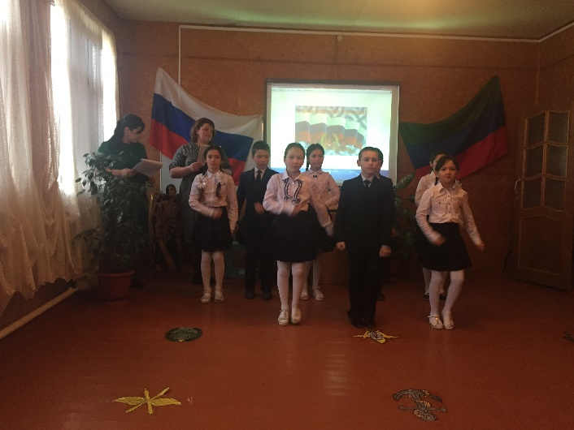

**Дети прочитали стихотворения, исполнили танец «Морячки», показали тематическую сценку. Кульминацией мероприятия стал танец «Лезгинка».**



